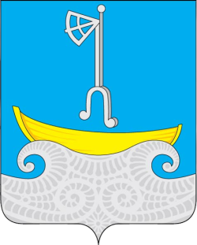 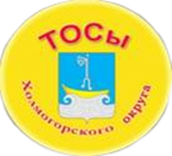 

**Сборник лучших практик деятельности ТОС на территории Холмогорского муниципального округа Архангельской области за 2024 год**

**Апрель 2025 год**

**ТОС «Центр», с. Холмогоры**

**Проект «Открытия Ломоносова - на нашей аллее»**

ТОС «Центр» был зарегистрирован 01 марта 2019 года. Председатель ТОС «Центр» Сидорова Елена Николаевна.

Проект «Открытия Ломоносова - на нашей аллее» Грант – 207820,00 руб.

Проект направлен на продолжение реализации идеи по благоустройству Ломоносовской аллеи, которая появилась в с. Холмогоры к 305-летию М.В. Ломоносова. На аллее посажены хвойные деревья, сделана большая клумба, небольшой мостик, проложены тротуарные дорожки, вдоль которых размещены информационные стенды с познавательной информацией, установлена композиция «Ключ к знаниям».

Ломоносовская аллея с каждым годом становится краше, привлекает внимание жителей и гостей села, наполняется информационными объектами об ученом земляке.

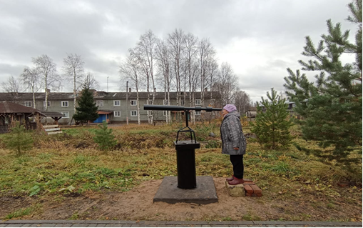

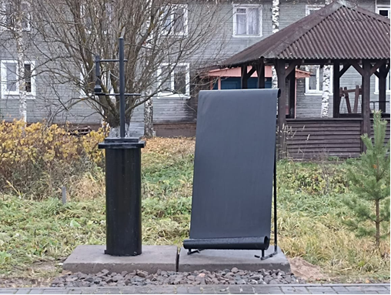

**ТОС «Маяк», Койдокурья**

**Проект «Никодимова яблоня. История Койдокурьи»**

ТОС «Маяк» был зарегистрирован 11 марта 2013 года. Председатель ТОС «Маяк» Светоносова Анна Константиновна.

Проект «Никодимова яблоня. История Койдокурьи» Грант – 239978,00 руб.

Основными целями проекта являлись:

1) Создать благоустроенное общественное пространство, которое можно будет ежегодно использовать в качестве интерактивной площадки при проведении экскурсий, театрализованных представлений, игр и т.п., тем самым привлечь местных жителей и туристов к изучению и сохранению истории не только Койдокурьи, но и Холмогорского округа и Архангельской области.

2) Оборудовать безопасный переход через теплотрассу от велороллерного парка на благоустраиваемую площадку к исторической яблоне.

3) Приобрести ростовую куклу – чудина Никодима, который станет брендом Койдокурьи.

4) Организовать и провести цикл мероприятий для местных жителей и туристов, направленных на ознакомление с историей Койдокурьи.

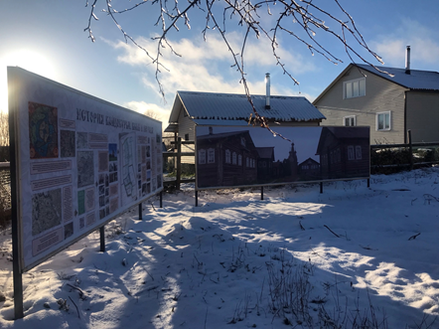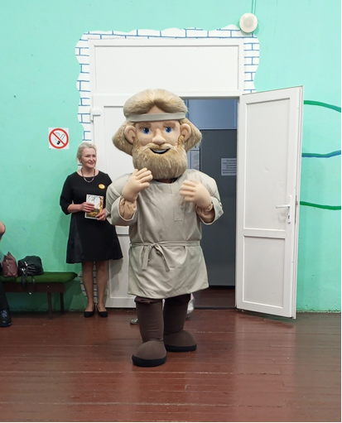

**ТОС «Дружба», с. Холмогоры**

**Проект «Открытие нового вида спорта «Армлифтинг» на территории Холмогорского района»**

ТОС «Дружба» был зарегистрирован 03 февраля 2015 года. Председатель ТОС «Дружба»Горбунов Андрей Витальевич.

Проект : «Открытие нового вида спорта «Армлифтинг» на территории Холмогорского района», Грант – 20100,00 руб.

В с. Холмогоры с 2013 года работает спортивный клуб «Крепость», основным направлением спортивной деятельности является тяжёлая атлетика. От спортсменов в адрес клуба «Крепость» поступило предложение об открытии и развитии на территории Холмогорского района нового силового вида спорта «Армлифтинг». 3. Задачами данного проекта являлись:

- Привлечение жителей села к занятию физической культурой, а именно тяжелой атлетикой;

- пропаганда здорового образа жизни среди жителей.

Совместное проведение администрацией мероприятия День физкультурника и реализация проекта.

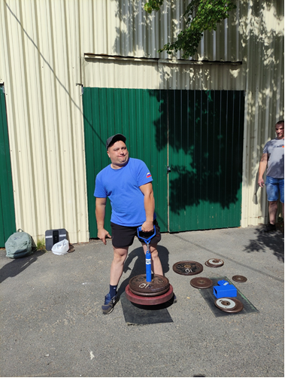

**ТОС «УЮТ» «, д. Харлово**

**Проект «Общественное пространство в деревне Харлово»**

ТОС «Уют» был зарегистрирован в 2008 году. Председатель ТОС «Уют» Берденников Андрей Николаевич.

Благоустройство общественную территорию между домами в д. Харлово 3а-10.

Деревня Харлово расположена в центральной части Матигорского территориального отдела Холмогорского округа и включает в себя как частные дома, так и многоквартирные. Основная часть жителей деревни живут в двух- и пятиэтажных домах в центральной части деревни. Пространство между этими домами состоит из двух участков 2734 и 1362 кв. м соответственно. Эта территория не благоустроена, на ней в хаотичном порядке паркуются и ездят жители на своих автомобилях. 80% детского оборудования имеют ветхое, небезопасное состояние, так как установлены несколько десятков лет назад. Территория не чистится в зимнее время, так как все дорожки никак не обозначены и проложены самими жителями в удобных им местах. Для старшего поколения и людей преклонного возраста нет мест, где можно было бы прогуляться и отдохнуть, а детям и родителям не хватает места, где можно безопасно провести время.

Проект разбитый на несколько этапов и подразумевает благоустройство общественной территории с площадками для отдыха, спортивным и игровым комплексами, велосипедными дорожками.

Первый этап благоустройства реализован на участке между домами Харлово 8-10

В 2024 году было привлечено 2988750,00 рублей из областного и местного бюджета в рамках регионального проекта «Комфортное Поморье» на устройство специального покрытия под навесом с качелями и на детской игровой площадке, а также покрытие из брусчатки на остальной территории.

Всего привлечено силами ТОС «Уют» в 2023-2024годах для создания общественного пространства в дер. Харлово3 357 750 руб.

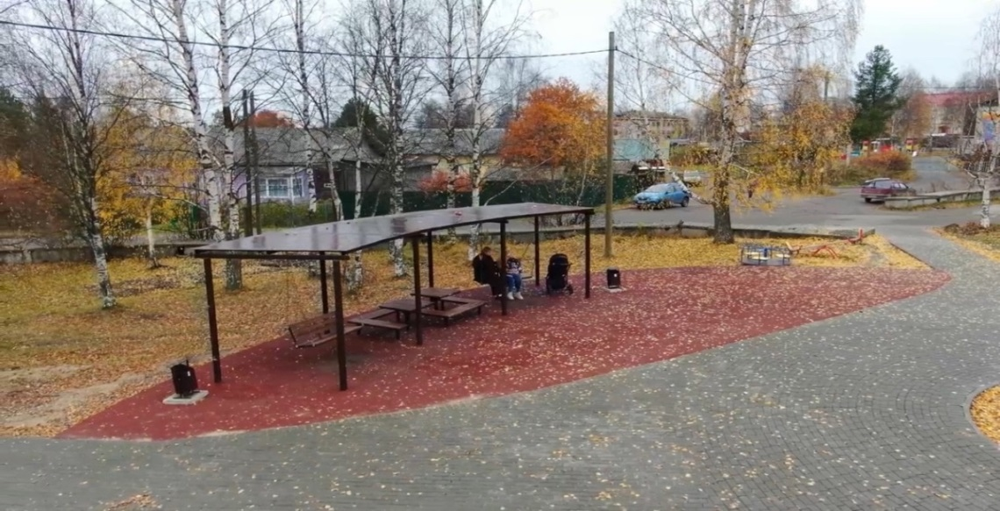

**ТОС «Заполье» д. Заполье**

**Проект «Раздолье в Заполье»**

ТОС «Заполье» был зарегистрирован 06 марта 2023 года. Председатель ТОС «Заполье» Питухина Елена Владимировна.

Деревня Заполье расположена вдоль региональной трассы на с.Холмогоры. Безопасных благоустроенных мест, где семьи могли бы провести досуг вместе со своими детьми, в данной деревне нет. Для этого приходится идти вдоль оживленной трассы в центр деревни Харлово, к Матигорскому ДК, где есть детские площадки. Одних детей родители в силу своей занятости отпустить не могут, соответственно дети вынуждены проводить время на неблагоустроенной территории и играть недалеко от дорог в поле зрения родителей.

В 2024 году было привлечено 338202,07 рублей из областного и местного бюджета в рамках регионального проекта «Комфортное Поморье» на приобретение и установку детского игрового оборудования

Всего 997 240 руб. привлечено силами ТОС «Заполье» в 2023-2024гг для создания общественного пространства в дер. Заполье.

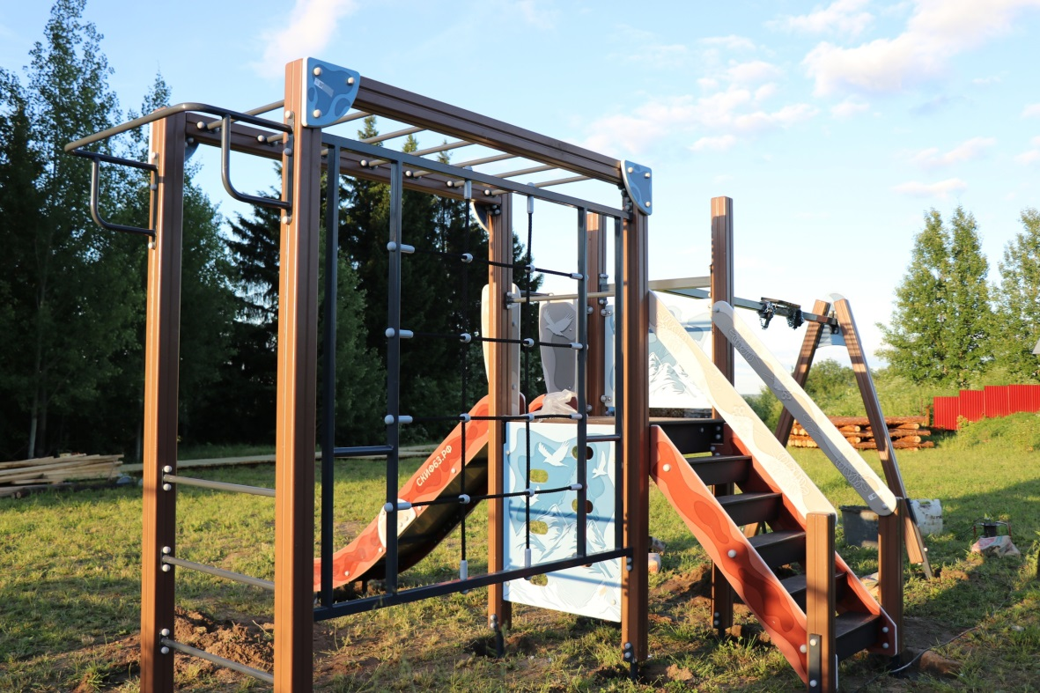

**ТОС «Матигорцы» деревня Надручей**

**Проект ««Все вместе в лучшем месте»**

ТОС «Матигорцы» был зарегистрирован в 2012 году. Председатель ТОС «Матигорцы» Догонкин Александр Сергеевич.

В деревне Надручей проживает примерно 300 человек, сама деревня в основном состоит из частного сектора и люди общаются с соседями через забор или в месте сбора мусора- общей благоустроенной нейтральной территории нет. И так же жителям хочется, что бы их деревня развивалась и становилась лучше.

В 2024 году было привлечено 503879,58 рублей из областного и местного бюджета в рамках регионального проекта «Комфортное Поморье» созданы дополнительные пешеходные дорожки, которые улучшат логистику движения по территории. Установим большие качели и спортивный комплекс.

1 230 060 руб привлечено силами ТОС «Матигоры» в 2023-2024гг для создания общественного пространства в дер. Надручей, в том числе.

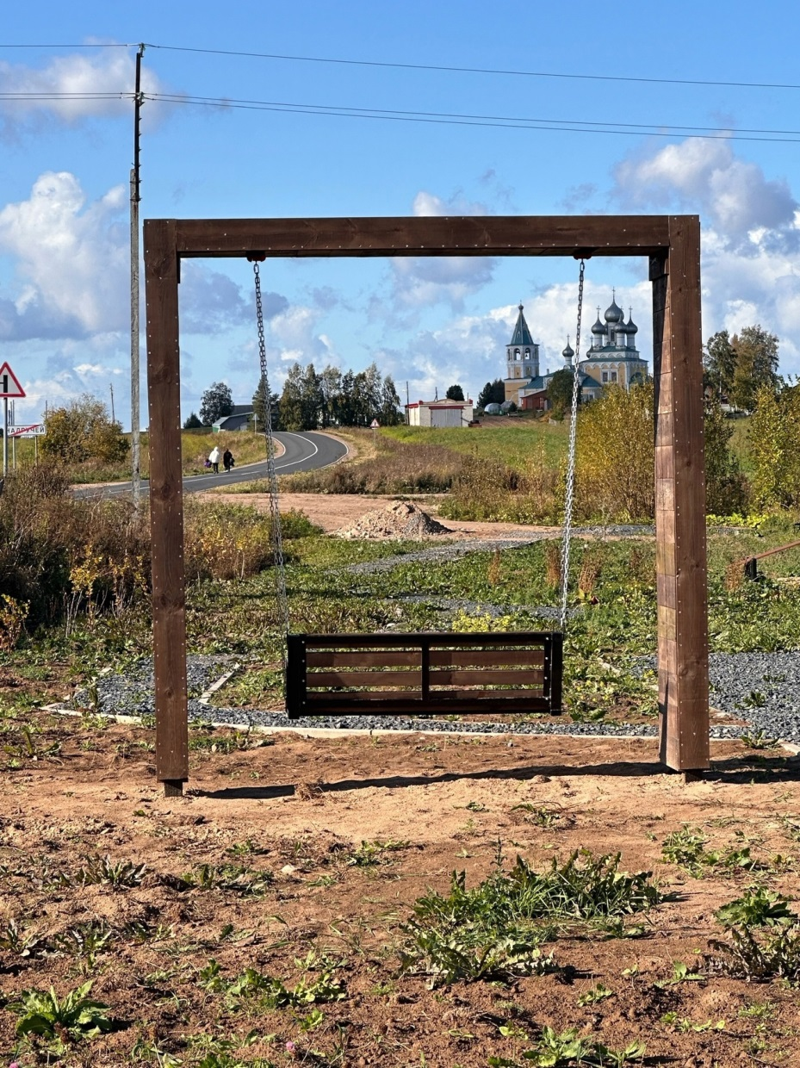

**ТОС «БОР», деревня Одиночка**

**Проект «Детский игровой комплекс»**

ТОС «БОР» был зарегистрирован 06 марта 2023 года. Председатель ТОС «БОР» Шагина Анастасия Андреевна.

На территории проживает более 200 человек, из них 28 детей, которые проживают постоянно, и 30 детей, приезжающие на период каникул (в основном в летнее время).

Так как на нашей территории отсутствует детская площадка для игр, дети бесцельно бегают по улицам и дворам, лазают по деревьям, что очень небезопасно.

Для того чтобы детям посетить ближайший детскую площадку возле дома культуры, приходится преодолевать от полутора до двух километров по дорогам общего пользования, пересекать проезжую часть, что так же является небезопасным.

В 2024 году было привлечено 631883,39 рублей из областного и местного бюджета в рамках регионального проекта «Комфортное Поморье» на приобретение и установку детского игрового оборудования.

1 356 962 руб привлечено силами ТОС «Бор» в 2023-2024гг для создания общественного пространства в дер. Одиночка.

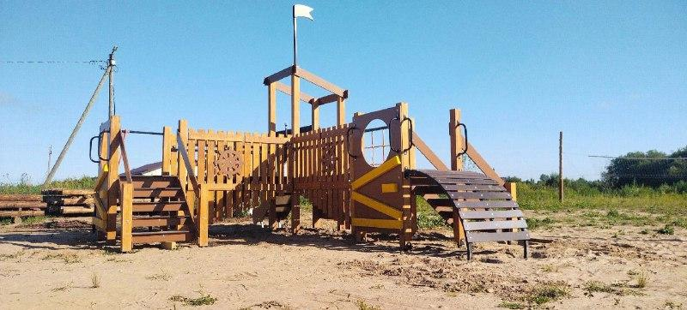

**ТОС «Уютное Кушово» деревня Кушово**

**Проект «Двигайся больше – проживешь дольше!»**

ТОС «Уютное Кушово» был зарегистрирован 06 марта 2023 года. Председатель ТОС «Уютное Кушово» Исайская Дарья Сергеевна.

Деревня Кушово представляет собой полностью частный сектор, в ней проживает более 150 человек, в том числе дети в возрасте до 15 лет – примерно 64 человека. Территориально мы находимся далеко от мест, где дети могли бы безопасно и интересно проводить свободное время, а взрослые - позаниматься спортом и пообщаться.

В 2024 году было привлечено 1407339,98 рублей из областного и местного бюджета в рамках регионального проекта «Комфортное Поморье» обустроена беговая дорожка и установлен спортивный комплекс.

2 280 261 руб привлечено силами ТОС «Уютное Кушово» в 2023-2024гг для создания общественного пространства в дер. Кушово.

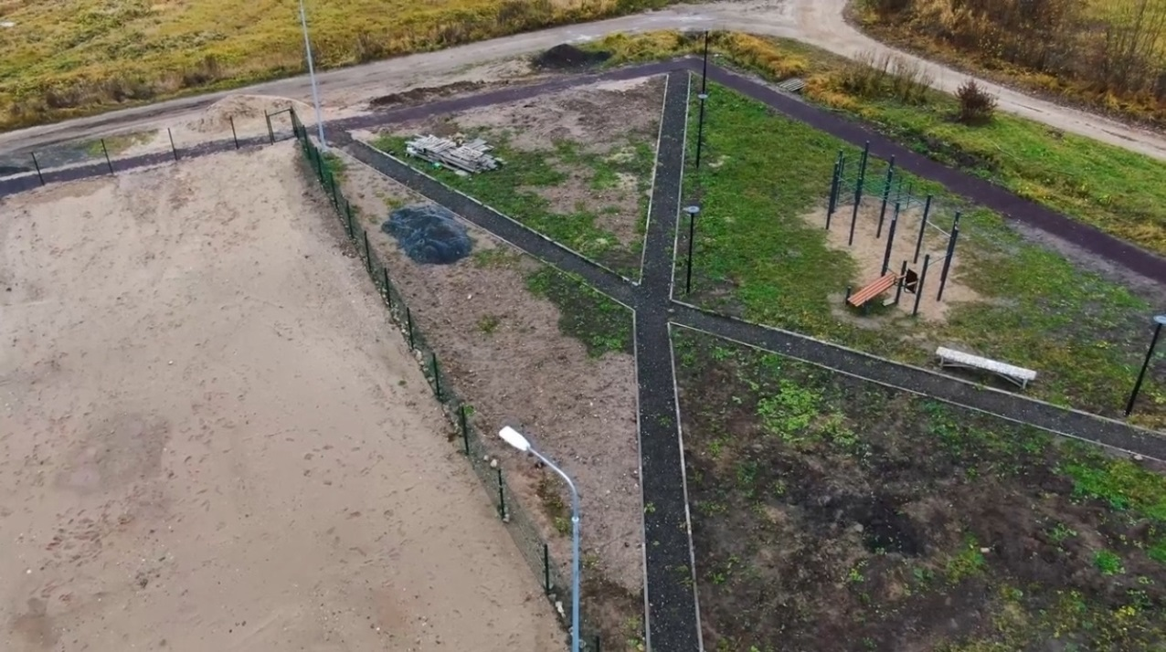

Т**ОС «Дарина» с. Ломоносово**

**Проект «Михайлов -Парк»**

ТОС «Дарина» был зарегистрирован 11 марта 2013 года. Председатель ТОС «Дарина» Шубная Надежда Степановна.

В 2024 году было привлечено 2990505,00 рублей из областного и местного бюджета в рамках регионального проекта «Комфортное Поморье».

Завершён первый этап реализации проекта «Михайлов парк» в Ломоносове.

У памятника М.В. Ломоносову, где проводятся массовые мероприятия, активисты ТОС «Дарина» выровняли площадку, обустроили прогулочную зону и установили сцену. На выполнение этих работ ломоносовцы получили почти три миллиона рублей из областного и местного бюджетов в рамках региональной программы «Комфортное Поморье».

Дальше в планах – обустройство мест для торговли, детских развлечений, мастеров прикладного творчества, а также установка скамеек, качелей, клумб и урн.

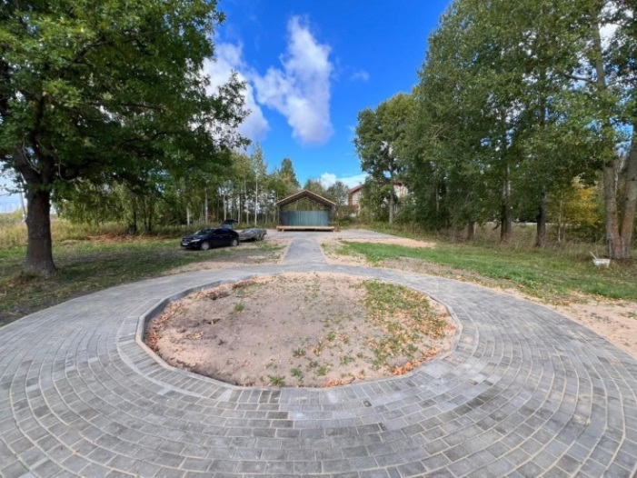

**ТОС «Рассвет»,д. Матвеевская**

**Проект «Заварил кашу, так масла не жалей»**

ТОС «Рассвет» был зарегистрирован 11 марта 2013 года. Председатель ТОС «Рассвет» Уткина Надежда Александровна.

В 2024 году было привлечено 1280000,00 рублей из областного и местного бюджета в рамках регионального проекта «Комфортное Поморье».

В Холмогорском округе Архангельской области открылось новое общественное пространство, созданное в рамках программы «Комфортное Поморье». Проект, получивший название «Заварил кашу, так масла не жалей», был реализован активистами деревни Кехта. Губернатор Архангельской области Александр Цыбульский в своем телеграм-канале сообщил, что финансирование проекта стало возможным благодаря региональной программе.

Активисты ТОС «Рассвет» создали благоустроенную зону для активного отдыха, оборудовав сцену, тротуарные дорожки, освещение, качели, теннисный стол, скамейки и скейт-парк. В тёплое время года этот парк станет центром культурной жизни деревни, заменяя собой местный клуб для проведения мероприятий и музыкальных вечеров.

